

แบบตอบรับ
การเข้ารับโล่รางวัลนักศึกษาเก่าดีเด่น คณะศึกษาศาสตร์ มหาวิทยาลัยเชียงใหม่
ในวันเสาร์ที่ 23 ธันวาคม 2566 เวลา 17.00-19.00 น.
ณ บริเวณพิธีจัดงาน (หน้าห้องประชุมทองกวาว สำนักบริการวิชาการ มหาวิทยาลัยเชียงใหม่

1. ข้าพเจ้า .......................................................................................โทรศัพท์..............................................................
e-mail …………………………………………………………..................................................................................................
สามารถ เข้าร่วมรับโล่รางวัลนักศึกษาเก่าดีเด่นและงานคืนสู่เหย้าได้
ไม่สามารถ เข้าร่วมรับโล่รางวัลนักศึกษาเก่าดีเด่นและงานคืนสู่เหย้าได้

2. การจัดงานครั้งนี้ (การมอบโล่รางวัล และงานคืนสู่เหย้าฯ) จำหน่ายบัตร ราคา 500 บาท จัดเลี้ยงแบบโต๊ะจีน
โดยท่านไม่ต้องเสียค่าบัตร

3. สมาคมฯ และผู้จัดงาน ขอความอนุเคราะห์ท่านได้ร่วมสนับสนุนการจัดงานครั้งนี้ ตามที่ท่านจะกรุณา
จำนวนเงิน..................................บาท โดยสามารถโอนเงินเข้าบัญชี สมาคมนักศึกษาเก่าคณะศึกษาศาสตร์
มหาวิทยาลัยเชียงใหม่ ธนาคารออมสิน สาขามหาวิทยาลัยเชียงใหม่ เลขที่บัญชี 050 301 071 838
4. ขอท่านส่งรูปถ่าย (หน้าตรง) ขนาด 5 x 6 นิ้ว ได้ที่ e-mail : danunan.k@cmu.ac.th
เพื่อจะได้นำมาจัดนิทรรศการในวันงาน และจัดทำทำเนียบนักศึกษาเก่าดีเด่น

5. สามารถส่งแบบตอบรับ / สลิปการโอนเงิน ได้ที่ คุณดนุนันท์ คำปัน e-mail : danunan.k@cmu.ac.th
ได้ตั้งแต่บัดนี้จนถึง วันที่ 9 พฤศจิกายน 2566

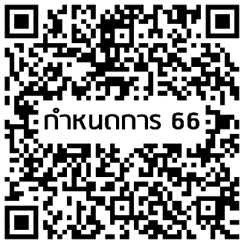
ลงลายมือชื่อ ...........................................................
(...........................................................)
วันที่.......................................................

กำหนดการ งานคืนสู่เหย้า

